Clubblad nr. 12, 7 april 2024.
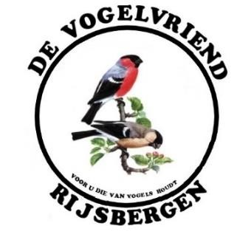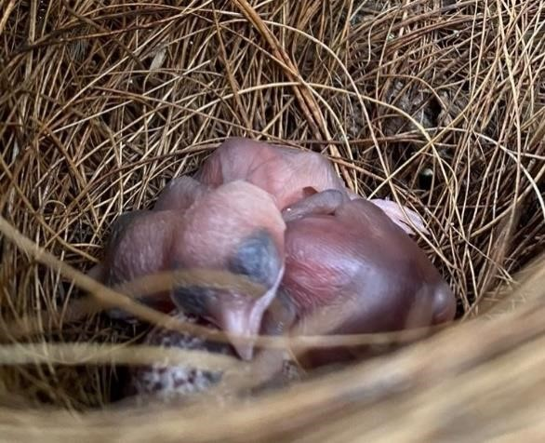

Jaargang nummer 4, nummer 12, 2e kwartaal 2024.

Colofon
Clubblad “De Vogelvriend” van De Eerste Rijsbergse Vogelvereniging De Vogelvriend verschijnt 1x per
kwartaal in digitale vorm.
Aantal leden De Vogelvriend: 68.
Bestuur:
Rene Roks (voorzitter, 06028783980),
Huub Vervest (secretaris, 06 24525633),
Peter Arts (penningmeester, 06 50291217),
Johan van Nispen (ringencomm., 06 51635755),
Ben Mureau (materiaalman, 06 55957593).

Contributie: Euro 40,- per jaar.
Kamer van Koophandel: nummer 20115724.
Rabobank: Rekeningnr. NL97RABO0145391221
Clubbijeenkomsten: Café Marktzicht/De
Harmoniezaal, ingang Lagestraat 1, Rijsbergen.

Redactie: Rene Roks, Huub Vervest.
Redactieadres: renejokeroks@outlook.com ;
huub@vervest.net
Website: www.de-vogelvriend-rijsbergen.nl

Foto voorpagina: Op donderdag 21 maart, één dag na het begin van de lente, lagen er bij Huub Vervest jonge roodoorbuulbuuls in het nest.

Voorwoord.
De redactie is een weekje overtijd met dit clubblad. Die wilde er nog een kort verslagje van de ontbijtvergadering in plaatsen maar die is wegens te weinig animo afgelast, zoals jullie weten. Dat was wel een domper, moet ik zeggen. Ik wilde er juist een hogere opkomst mee bewerkstelligen. Maar tegenvallers zijn niet altijd te voorkomen, zo gaat dat nu eenmaal.
Maar dit clubblad staat toch wel vol met mooie artikelen, hoor. We hebben zelfs een nieuwe vaste rubriek, jullie kennen hem nog van het vroegere clubblad: “Ik geef het stokje door aan ……”! Het stukje over Europese kanaries is zeer interessant en het artikel over de zoektocht naar een nieuwe secretaris, vraagt om ieders aandacht. Huub stopt er in januari 2025 mee en wie gaat hem opvolgen? Dat baart mij wel zorgen want er dienen zich nauwelijks nog bestuursleden aan. Tegen jullie zeg ik: Roep dit effect een halt toe en neem voor je club de verantwoording om een klein stukje van de
bestuurderstaken op je te nemen. Zo houden we De Vogelvriend overeind. Ik doe een beroep op jullie,
René Roks, voorzitter.

Mededelingen. De redactie
/// John van der Heijden en Johan Jochems hebben
m.i.v. 1 januari 2025 hun lidmaatschap opgezegd. /// In 2023 zijn er 53 afdelingen van de NBvV opgeheven. Er waren geen fusies tussen afdelingen.
Het ledenaantal van de bond is in 2023 gezakt van
17412 naar 16229. Ons district (Noord-Brabant West) heeft 34 afdelingen. Rucphen is met 110 leden de grootste. Die slaan een groot gat naar nummer 2. Dat zijn wij met 68 leden. Almkerk staat 3e met 66 leden. Ons district heeft 14 jeugdleden.
Eerste succes voor samenwerkende
regionale vogelverenigingen. Door René Roks
Dat samenwerken tussen buurverenigingen in het verleden niet vaak goed van de grond kwam, is geen schokkend nieuws. De cultuurverschillen waren meestal te groot om succesvol met elkaar activiteiten te ontplooien. Het eigenbelang woog zwaarder dan het algemeen belang en iedereen vaarde liever zijn eigen koers. Dat is eigenlijk nog steeds zo maar nu onze hobby in een dalende lijn zit, is het harder nodig dan ooit om elkaar op te zoeken en samen de krachten te bundelen.
Met deze gedachte staken een jaar geleden vijf vogelverenigingen uit de regio Breda de koppen bij elkaar: Privo (Prinsenbeek), De Vogelvrienden (Teteringen), ERV (Rijen), BVV (Breda) en wij. Een paar maanden later voegden De Vogelvrienden uit
Rucphen als zesde zich ook bij dit groepje. Hoewel de nood bij ons nog niet zo groot is om een samenwerkingsverband aan te gaan, we kunnen nog heel goed op onze eigen beentjes staan, kon het ook geen kwaad om aan te schuiven bij dit regio-overleg, was onze gedachte. Johan van Nispen en ondergetekende zijn de afgevaardigden van onze club maar Johan neemt inmiddels wel het meeste werk op zijn schouders. Om een lang verhaal kort te maken:
De groep wilde graag een vogelbeurs organiseren. Begrijpelijk, deze keus, want het valt de laatste tijd niet mee om van je overtallige vogels af te komen. En op deze manier boden we de mensen nog een kansje om op deze beurs wat vogels te slijten.
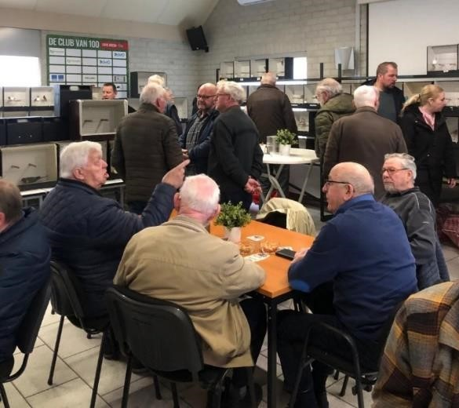
“Is er in Rucphen al niet zo’n beurs”, hoor ik jullie denken. Ja, dat klopt helemaal, wat dat betreft was de beurs op 10 maart in de Toss in Breda vrijwel een copie van de maandelijkse beurs in Rucphen. De Vogelvrienden uit Rucphen hadden trouwens geen enkel bezwaar tegen deze nieuwe vogelbeurs en zagen die zeker niet als een toekomstige concurrent. De beurs in de Toss werd een onverwacht groot succes, dat mogen we wel stellen. Mede door de ruime publiciteit die vooraf aan de beurs was gegeven, kwamen er ruim honderd bezoekers op af. En dat is zeer veel voor de 1e keer.
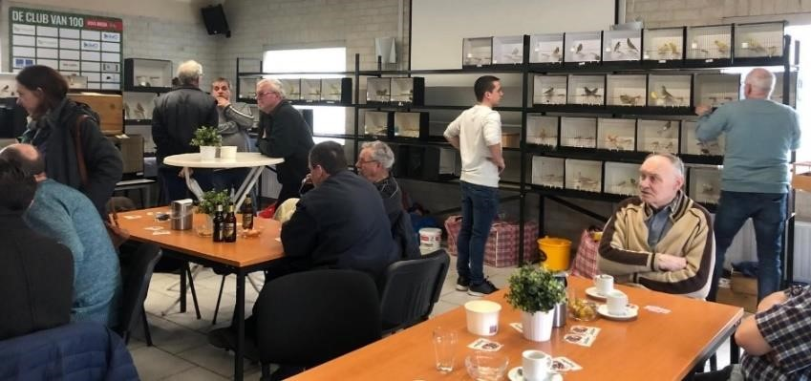
Foto: Het was gezelllig druk op de beurs in de Toss in Breda.
Ondanks dat de beurs om negen uur open zou gaan, stonden om half negen de eerste bezoekers al voor de deur. Er stonden twee vogelhandelaren op de beurs en ééntje met vogelzaden. Ook dertien particulieren probeerden er vogels te verkopen. Er werd goed gehandeld in de Toss. Zowel de handelaren als de particulieren waren tevreden. We kunnen spreken van een succesvolle samenwerking. De beurs werd afgesloten met een loterij. Het streven is om deze beurs 2x per jaar te houden, in het voor- en najaar. René Roks.
Diploma-uitreiking.
Je krijgt ze niet voor niets: diploma’s! Nee, daar moet je wel wat voor doen. Het is Peter Arts en Erik Machielsen gelukt om na een serieuze geestelijke inspanning een paar voor de club noodzakelijke diploma’s te halen. Je bent nooit te oud om te leren, mannen, goed gedaan. De certificaten hebben ze inmiddels ook ontvangen. Zie foto’s.
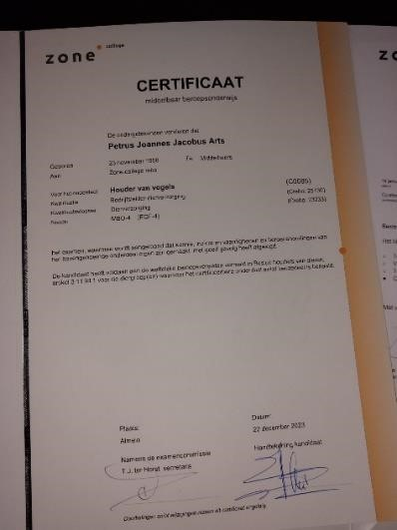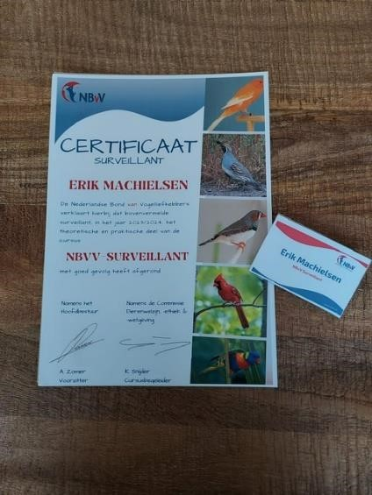

Erik kreeg er als extraatje zelfs een paar naamkaartjes bij. Chique, hoor, meneer de Surveillant!
René Roks Europese kanarie. Door Huub Vervest.
Foto’s Huub Vervest.
Nu minder bekend onder kwekers van Europese vogels is de Europese kanarie met de wetenschappelijke naam Serinus serinus. Ik schrijf ‘nu minder bekend’ omdat in de tijd dat ik met Europese vogels begon – heel wat jaren geleden – de Europese kanarie een veel gehouden vogeltje was. In Oost-Brabant en Limburg stonden ze toen vooral bekend onder de naam girlitz. Belgen spraken vaak over ‘Europese cini’s’. Ik heb enkele jaren deze verwanten van de huis-, tuin- en keuken kanarie gekweekt. De kweek van deze vogels was niet bijzonder moeilijk, althans, als ik rekening hield met de eigenaardigheden van dit vogeltje. Ik vond het driftige vogeltjes en mijn ervaring is dat het beter was, wanneer het popje op eieren zat, om het mannetje maar eventjes apart te zetten. Ik kweekte ze in kweek- of broedkooien. Mijn buiten volières waren toen (nog) niet overdekt en na een langere periode van regen had ik de indruk dat ze slecht tegen vocht konden. Ze zaten veel te zoeken op de grond en ik heb de ervaring dat ze slecht tegen nattigheid kunnen. Trouwens, veel van de Afrikaanse cini’s werden tot voor een aantal jaren geleden ook gerangschikt onder de verwanten van de Europese kanarie, de wilde kanarie en de Syrische kanarie. Wetenschappers hebben daar enige verandering in gebracht. Terecht, denk ik, als men luistert naar de zang en kijkt naar de snavelvorm en de balts.
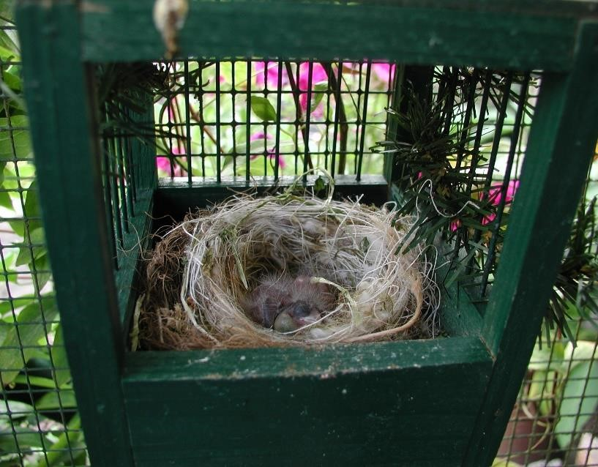
Foto: Jongen in de nest van de Europese kanarie.

In de natuur
Europese kanaries heb ik in de Nederlandse natuur nooit gezien. Ik heb heel wat jaren in Duitsland vertoefd. Daar zag ik heel vaak deze kleine vogeltjes met hun opvallende zang die zich laat aanhoren als het rinkelen van kleine belletjes. Vaak logeerde ik in het mooie Bad Homburg vor der Höhe (regio Frankfurt) en dan liep ik in het voorjaar en de zomer na het avondeten vaak de nabij gelegen Volksgarten
(volkstuin) in en dan vlogen de ‘Girlitzen’ voor mijn voeten weg. Loop je dan met een verrekijker in de hand dan waren er altijd wel praatlustige Duitsers die – fles bier in de rechterhand en zittend op de krat – vroegen wat ik aan het zoeken was. “Ach die Girlitzen gibt es hier so viele.”
In Hannover sliep ik eens in een hotel dat lag aan een grote straat met grote platanen. In de dichte toppen van de platanen vlogen de Europese kanaries af en aan. Vermoedelijk zaten er meerdere nesten in deze grote bomen. Hoe zou het thuis zijn met mijn kweek van Europese kanaries vroeg ik me dan maar af? Het ging niet altijd zoals ik graag wilde!
Volgens Sovon is de broedpopulatie in Nederland bedreigd. Er zouden slechts enkele tientallen paren in Nederland vertoeven. In het zuiden van Europa, Frankrijk, Spanje, Italië, Griekenland en Turkije, zijn de meeste Europese kanaries te vinden. Ook aanwezig in Midden- en Oost-Europa. In Nederland vooral in Limburg.

Kleur
De mannetjes van de Europese kanarie die ik in de natuur gezien heb vond ik altijd veel mooier geelgroen en intensiever van kleur dan dezelfde vogeltjes bij mij thuis. Bij de popjes zag ik geen verschil. Ik voerde ze met een sijzenmengeling en ze kregen dagelijks eivoer. Ik vermoed dat bij de mannetjes in de natuur door het vele vliegen (‘vlinderen’ doen ze ook) sprake is van slijtage van de veertoppen waardoor ze geler worden. (Vergelijkbaar met de rode kleur van de kneu man in de natuur). Natuurfoto’s van Europese kanarie mannetjes uit de Zuid-Europese natuur waren verrukkelijk om te zien. Diep groengeel.
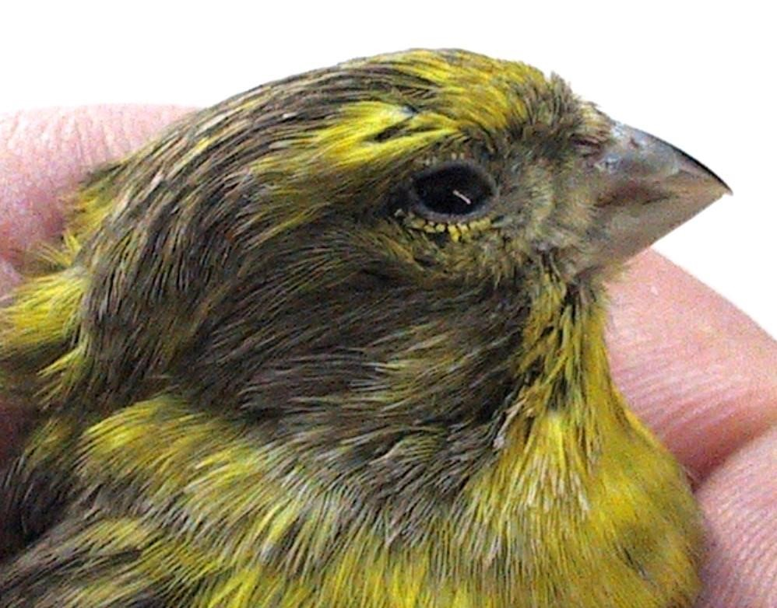
Foto: Koptekening van man Europese kanarie.

Kweekkooien
Na enkele jaren experimenteren qua huisvesting dacht ik zeker te weten hoe ik de Europese kanarie het beste kon kweken: in kweekkooien van ongeveer 120 cm lang, 40 cm breed en 40 cm hoog. Klein nestje aan het voorfront, hetzelfde nestmateriaal als voor de putter (bruin/wit), aangevuld met wat extra witte watten. Mooie nesten werden er soms gebouwd, soms schonken ze er door de haast om te beginnen, minder aandacht aan. En meestal vier eieren.

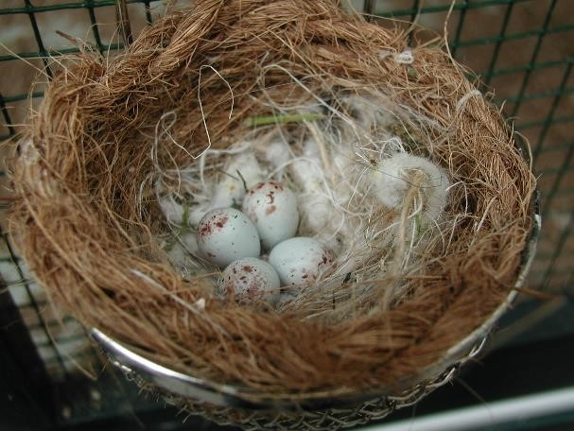
Foto: Vier bevruchte eitjes in de nest.

Popjes broedden vast en de mannetjes zongen volop met hangende vleugels. Mooi om te zien. Nog mooier om te horen hoe de mannetjes hun best deden met hun mooie hoge tonen.
Ik herinner me als de dag van gisteren dat ik op een (slechte) dag van mijn werk thuis kwam en van meerdere popjes de eieren koud in het kleine nestje lagen. Het mannetje vloog er als onschuldige bij en zodra ik uit de binnenvolière was zaten ze weer driftig te zingen en achter het popje te jagen. Hangende vleugels, geen moment kreeg het popje rust.
Oplossing toen: bij de tweede ronde dat jaar en de volgende de mannetjes uitvangen en in een babykooi aan het front hangen. Toen ging de kweek van een leien dakje. Wel veel extra werk met de babykooitjes schoonmaken en voer en water geven!

Kleurmutanten
Op een bepaald moment hoorde ik van het bestaan van onder andere agaat mutanten van de Europese kanarie. Dat leek me wel een aanwinst en na lang zoeken kon ik mannetjes kopen die split waren voor agaat. Het jaar nadien had ik de eerste agaat popjes. Daarmee werd verder gekweekt. Ik hield de mutanten (poppen), de splitvogels en vogels waarvan ik hoopte dat ze agaat-verervend waren zelf aan, ondanks de vele vragen erna.
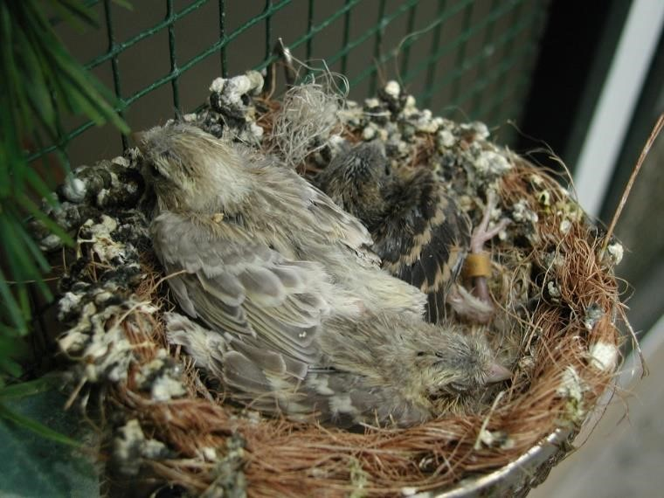
Foto: Agaat en wildkleur jongen.

Pech
In het jaar dat ik hoopte veel agaatmannen, agaatpoppen en splitvogels van de Europese kanarie te kweken sloeg het noodlot toe. De ene na de andere Europese kanarie ging dood. Ik had toen nog niet het besef een dierenarts in te schakelen en vogeldierenartsen waren toen net in opkomst. Het ging allemaal te snel om degelijke stappen te nemen. Volgens enkelen werd deze plotselinge sterfte veroorzaakt door een of andere ziekte die ook onder kanaries voorkomt: ‘Jouw mutanten van de Europese kanarie zijn gekweekt uit bastaarden van Europese kanarie X kleurkanarie, kreeg ik menigmaal te horen. Dat is de reden van jouw plotselinge verlies. Welke ‘kanarie-ziekte’ het zou zijn geweest wist mij toen niemand te vertellen.

Huub Vervest.
Rijsbergse Vogelquiz haalt de krant.
Door René Roks.
Uit onverwachte hoek kreeg de Vogelquiz dit jaar veel extra publiciteit. Want laten we eerlijk zijn, dat BNDe Stem bij je aan klopt om een artikel over de quiz in de krant te plaatsen, verwacht je niet. En het werd nog een groot artikel ook, de meesten onder jullie zullen het wel gelezen hebben. Er werd zelfs ook nog een online versie gemaakt. En hoeveel reacties je dan nog krijgt op zo’n artikel, daar sta je van te kijken. Maar dat duurt maar een dag of twee, hoor, die aandacht, daarna ebt het nieuws snel weg. Maar leuk is het wel. Voor het aantal deelnemers voegde het artikel in de krant niets toe want drie weken van tevoren zat de quiz met 33 koppels al vol. Er zaten opvallend veel nieuwkomers tussen. Zo vroeg vol zitten was nog nooit gebeurd en voor het eerst hebben we mensen teleur moeten stellen, “nee” moeten verkopen. We hadden makkelijk 40 koppels kunnen halen. Van de ene kant is dat natuurlijk hartstikke goed, van de andere kant vind ik het erg vervelend om mensen te moeten weigeren. Er zaten namelijk ook vaste klanten bij.
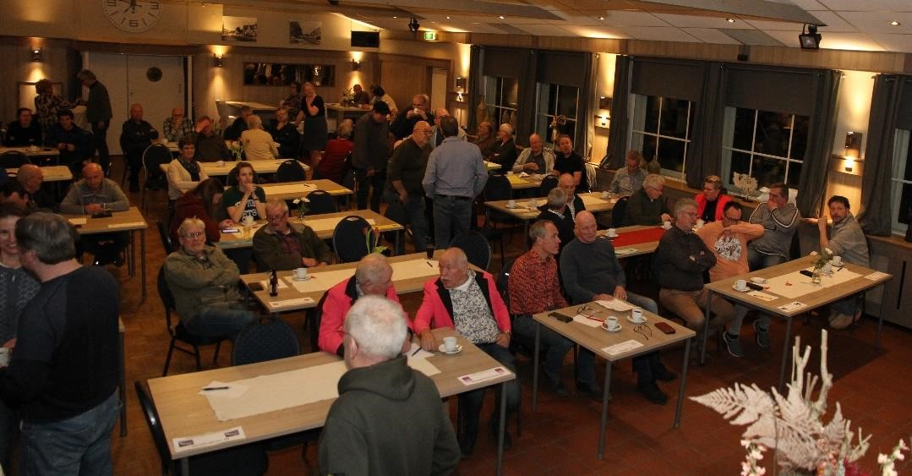
Foto: Een volle Harmoniezaal.
De sfeer zat er op vrijdag 8 maart in de Harmoniezaal zoals elk jaar weer goed in. Het is gewoon een gezellige, leuke quizavond en dat merk je aan de deelnemers. De 50 vragen werden weer visueel ondersteund door een hele mooie PowerPoint presentatie met foto’s, beeld en geluid.
Wel kregen we een paar keer te horen dat er (te) veel (te) moeilijke vragen tussen zaten. En er zou iets meer tussen mogen zitten over volièrevogels/exotische vogels. Ik begrijp dat en zal er eens goed over gaan nadenken hoe we een goeie mix van moeilijkheidsgraad en variatie kunnen houden. Vorige jaar wonnen Henk Branje en Domien Sprenkels als nieuw duo al meteen hun eerste quiz en dit jaar prolongeerden De Kleurkeurmeesters (want zo heten
ze) nipt, met slechts één punt verschil, met succes hun titel.
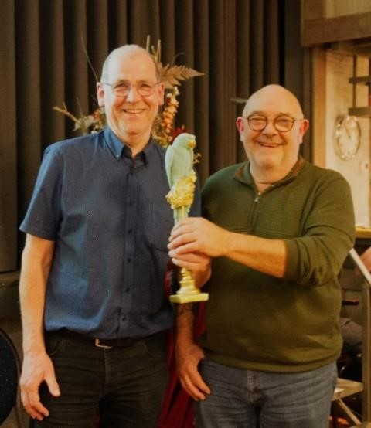
Foto: De winnaars (met 40 van de 61 te behalen punten): Henk Branje (L.) en Domien Sprenkels tonen trots de wisseltrofee “De Gouden Papegaai”.
Tweede werden De Goudvinken (39 pnt), Jan en Els Fonken, die al twee keer de quiz op hun naam hebben staan. De Zwaluwen (39 pnt), Rob Burgmans en Gerard Sand, die elk jaar in de top eindigen maar nog steeds op hun eerste overwinning azen, werden 3e. De Geelgorzen (39 pnt), Eric en Lars Mathijssen, eindigden nog nooit zo hoog maar vielen na een dubbele loting van het podium en werden 4e. De Scharrelaars (38 pnt), Seb en Stef van Zimmeren, werden 5e.
René Roks.
Vacature: Wie volgt Huub Vervest op???
Onze gewaardeerde, vertrouwde en vakkundige secretaris Huub Vervest, stapt in januari 2025 uit het bestuur. Hij is vooralsnog niet van plan om op zijn besluit terug te komen. De leeftijd gaat een rol spelen en dat gaf de doorslag. Erg jammer, natuurlijk, als je zo’n gerenommeerd bestuurslid dreigt te gaan verliezen. En vervelend, vooral vervelend. Maar ik zeg er tegelijkertijd bij: Je moet iemands keuze respecteren.
We hebben dus een vacature (m/v) in het bestuur!
Wat zijn de belangrijkste taken? Een secretaris schrijft de vergaderingen uit, stelt in overleg met het bestuur de agenda op en verstuurt deze, notuleert de vergaderingen, verzorgt de ledenadministratie, houdt de administratie bij, onderhoudt contacten met de bond etc. Zij/hij is onmisbaar in de vereniging en vormt het hart van het bestuur. Maar Huub is een goeie leermeester en is graag bereid om zijn opvolger (m/v) in te werken en die in een soort overgangsperiode met raad en daad bij te staan.
En dan zul je merken dat het allemaal goed te doen is, dat secretariaat. En je hebt natuurlijk nog vier andere bestuursleden om je heen die je kunnen helpen. Reken op een uurtje werk per week. Dus: Wie? Wie stelt zich kandidaat?
René Roks.
Ik geef het stokje door aan …………!
Door Johan Haest.
Hallo beste vogelvrienden,
Mij is gevraagd om een stukje te schrijven voor ons clubblad.
Mijn naam is Johan Haest, ik ben 55 jaar en geboren in Rijsbergen. Ik ben al 31 jaar getrouwd met Petra en we wonen in Klein-Zundert. Wij hebben twee dochters van 24 en 26 jaar die allebei samenwonend zijn.
Ik werk al bijna 30 jaar bij BAM. Mijn hobby’s zijn fietsen en vogels houden en die proberen te kweken maar dat valt niet altijd mee. Ik heb vroeger parkieten gehad, agapornissen, maar ben daar sinds 2014 mee gestopt. Ik heb toen heel de volière afgebroken en achter in de tuin een overkapping gezet met een nieuw vogelverblijf erbij.
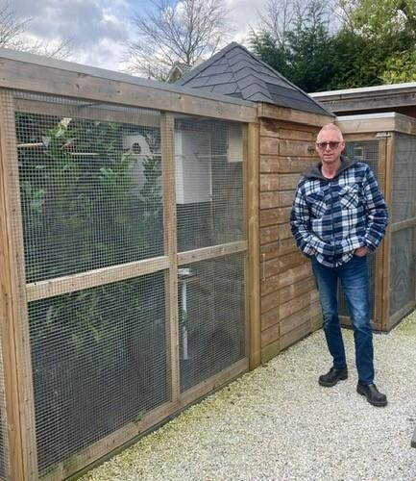
Wat ik nu heb zitten zijn 1 koppel sneeuwkruintapuiten, 1 koppel shamalijsters, 2 koppels rode kardinalen, 1 koppel Japanse nachtegalen en in een broedkooi 1 koppel zwavelgele dikbekcini’s. Ik moet zeggen dat dit niet de makkelijkste vogels zijn om mee te kweken maar we zullen maar zeggen dat het een mooie uitdagende sport is. Zeker die rode kardinalen vragen toch wel wat aandacht omdat ik al een aantal keren heb meegemaakt dat ze jongen hebben maar dat 2 dagen later de jongen gewoon uit het nest zijn gegooid, waarschijnlijk door de man. Ze zeggen ook wel dat je daarom de man apart moet zetten. Ik zal dat toch maar eens gaan proberen. Ik ben al heel wat jaartjes lid van de Rijsbergse Vogelvereniging en dat vind ik heel erg boeiend en zeker ook gezellig. En je kunt er heel wat van elkaar kan leren. Het is alleen jammer dat onze hobby tegenwoordig wat wordt bemoeilijkt door de strengere regels maar dat houd mij niet tegen om met deze mooie hobby door te gaan. Ik hoop dan ook om mijn hobby nog lang en in goede gezondheid te mogen voortzetten.
Ik geef het stokje door aan ………… Johan van Nispen!
Met vriendelijke groeten,
Johan Haest.
De bingoavond is een grote aanwinst.
Door René Roks.
We zijn nu ruim een half jaar verder met de bingo en één ding is wel duidelijk: het is een doorslaand succes! Wat begon als een ongewis avontuur is binnen korte tijd uitgegroeid tot een activiteit die bij De Vogelvriend een vaste plaats op de agenda heeft verworven. Elke keer doen er meer dan veertig deelnemers aan mee. De prijzenpot is ook al wat verhoogd. Maar dat kan het leiden, hoor, vraag het maar aan onze penningmeester. Johan en Leny van Nispen zijn de drijvende krachten achter de bingo en ze worden bijgestaan door Toon en Jolanda Mol. Sinds kort hebben ze zelfs een vaste omroeper “in dienst”: speaker Robert Roijen noemt de cijfers op en praat de avond met zijn vriendelijke stem aan elkaar. En dat hij er met regelmaat een vrolijk stukje muziek tussendoor gooit en een grapje maakt, maakt de bingoavond elke keer tot een gezellig uitje.
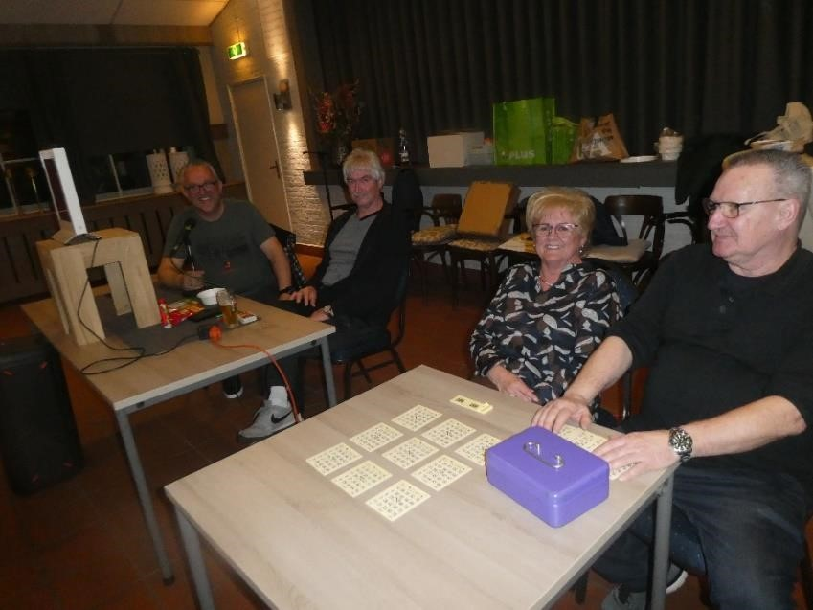
Foto: V.l.n.r. Robert Roijen, Toon Mol, Leny en Johan van Nispen.

Einde

